淡江時報 第 1220 期
大傳系媒體聯合授證 同學懷念同甘共苦經歷
學習新視界
【本報訊】大傳系第39屆實習媒體聯合授證典禮，6月7日下午2時30分在傳播館O101淡江電視台攝影棚舉行，淡江電視台、淡江之聲廣播電台及淡江影像藝術工坊，共29位畢業生與師長、家長一同參加，其中許多位同學已待在媒體兩三年，在此學習與成長，與師長、同學已有深刻同窗情誼，最後全體39屆淡江電視台助理一起上台，同聲念出：「淡江新聞，我們再會！」致敬在媒體的經歷與感受，現場師生及家長均相當感動。

文學院院長紀慧君致詞，大傳系媒體串起了重要的實作精神，各媒體的訓練非常紮實，讓同學從實作中印證理論，「感謝指導老師及助教的指導，也感謝家長放心讓孩子來學習。」大傳系主任楊明昱表示，媒體不僅是學習專業的地方，也是認識朋友、想像未來的地方，在媒體的點點滴滴會是一輩子的回憶。

影像藝術工坊畢業生代表、資傳四林冠廷感謝指導老師提供自由的創作，助教日常的照顧，以及同學們一起同甘共苦的拍攝，期待學弟妹明年舉辦顯影季，繼續展出優秀作品。電台畢業生代表、經濟四曾詠晞表示，已是第三次參加授證典禮，「從青澀懵懂到現在終於明白為何如此難捨，感謝自己加入了淡江之聲，才能遇見彼此。」電視台代表、資傳四嚴則勛致詞感謝指導老師與助教、學長姐教會他們如何去愛，在影棚的日子才會這麼歡樂。

影像藝術工坊指導教師黃建亮表示：「當你用眼睛、大腦去思考創作，這不是AI可以取代的，很開心可以陪伴大家一起進步。」淡江之聲指導教師郭秉讓，期許同學在媒體學會的耐心、堅持，在未來找到自己要的答案，他還秀出過去第14屆授證典禮的照片，引起現場一片驚呼。電視台指導老師萬玉鳳引用隆美爾將軍的事蹟，勉勵同學人生若有成績固然可喜，「若逢低點，知道如何重整才叫完整，希望同學不辱學校、師長和父母，也不辱自己的靈魂。」
2025/06/16

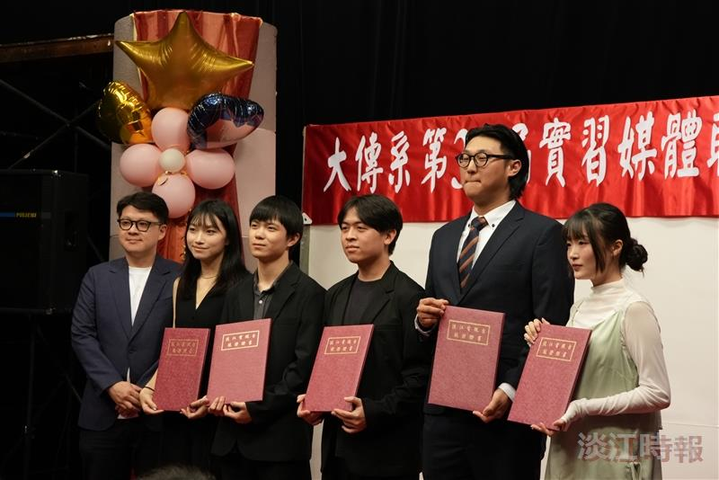
大傳系頒授電視台、淡江之聲電台及影像藝術工坊3媒體服務證書給畢業同學。（圖／大傳系提供）

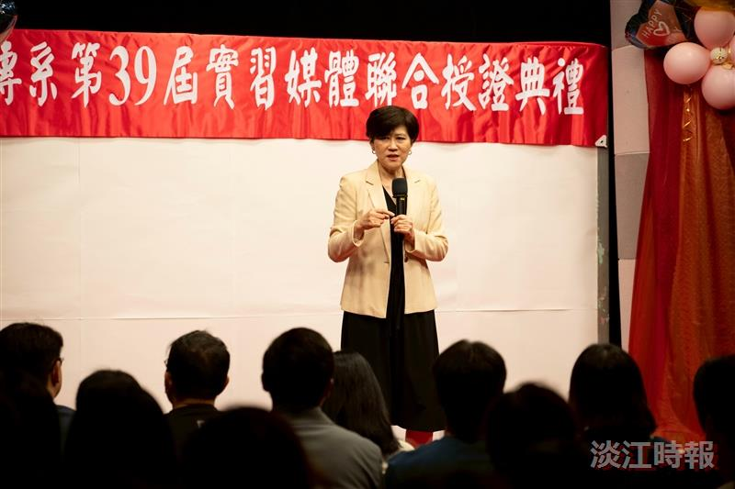
大傳系3大媒體舉辦聯合授證典禮，文學院院長紀慧君致詞。（圖／大傳系提供）

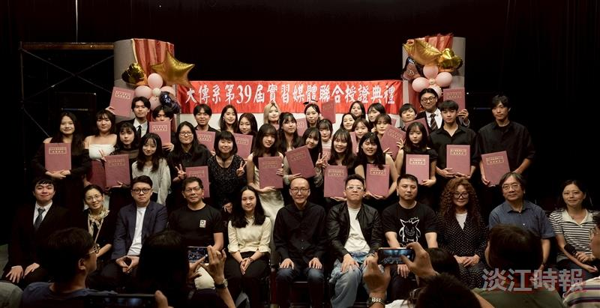
大傳系3大媒體淡江電視台、淡江之聲電台及影像藝術工坊舉行聯合授證典禮。（圖／大傳系提供）

